M 1 Reportage über einen Besuch bei Gewerkschaften in Bangladesch
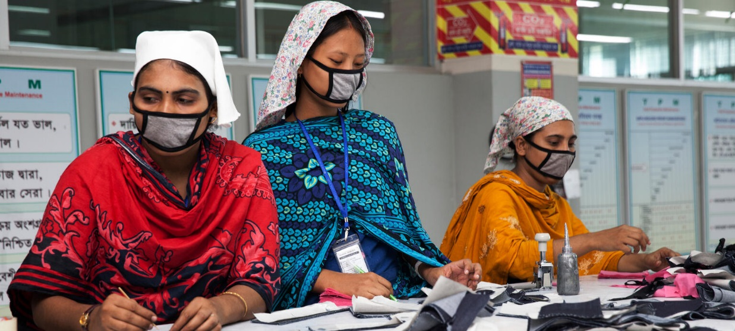

Reportage: Sie (…) sprechen mit dem Chef der größten Textilgewerkschaft – Stipendiaten der Hans-Böckler-Stiftung recherchierten eine Woche entlang der globalen Textilkette. (…)
Wir drängen uns in die engen Büroräume der größten Branchengewerkschaft. Es gab wohl einen Rohrbruch, der Boden ist in einigen Räumen mit Wasser bedeckt, die Wände sind dicht beklebt mit Plakaten von Arbeitskämpfen. Während in den Jahren vor der Katastrophe nur zwei Textilgewerkschaften eine Registrierung erhielten, haben sich nach Rana Plaza aufgrund des internationalen Drucks mehr als 100 Betriebsgewerkschaften gegründet.
(…) immer noch liegt der Organisationsgrad bei mageren fünf Prozent. Ein Grund seien die gesetzlichen Hürden, 30 Prozent der Beschäftigten müssen Mitglied sein, ehe das Gründungsgesuch dem Arbeitsministerium vorgelegt werden kann. Und immer wieder werden Gewerkschafter Opfer von brutalen Übergriffen und willkürlichen Verhaftungen durch vom Fabrikmanagement angeheuerte staatliche Sicherheitskräfte.
Arbeitsschutz in Deutschland verhandelt
Was sind die zentralen Forderungen? „Die Erhöhung des Mindestlohnes auf mindestens 10.000 Taka, ein sicheres Arbeitsumfeld und die Beseitigung von Geschlechterdiskriminierung“, erwidert Amirul. (…)
Als das erste rechtlich bindende Arbeitsschutzabkommen Bangladeschs, der Accord on Fire and Building Safety, im Mai 2013 im hessischen Eschborn unter dem Dach der GIZ verhandelt wurde, saß Amirul Haque Amin mit am Tisch. Der Accord wurde von mehr als 200 internationalen Bekleidungsmarken unterzeichnet und gilt für 1700 Fabriken, die seitdem vom Accord auf Mängel überprüft und notfalls geschlossen werden, sofern die Fabrikbesitzer die Gefahren nicht beseitigen. (…)

Quelle: Susann Grieger: Textilfabriken in Bangladesch: Die für uns schuften, in: Mitbestimmung 2/2017, Fundort: https://www.boeckler.de/de/magazin-mitbestimmung-2744-textilfabriken-in-bangladesch-die-fuer-uns-schuften-5954.htm, letzter Aufruf, 10.11.2021, Foto: Taslima Akhter, Mohammad Tauheed – Curzon Hall, Dhaka University Area – CC BY-NC-ND 2.0
Aufgaben:
- Nenne den Namen des Gesprächspartners der deutschen Studentinnen und Studenten:
__________________________________________________________________________
- Nenne den Namen seiner Gewerkschaft und seine Funktion in dieser Gewerkschaft:
__________________________________________________________________________
- Nenne die Zahl der Gewerkschaften in Bangladesch vor dem Unglück im Rana Plaza:
__________________________________________________________________________
- Nenne die Zahl der Gewerkschaften in Bangladesch im Jahr 2017
__________________________________________________________________________
- Gib den Prozentsatz der Arbeiterinnen und Arbeiter in Bangladesch an, die 2017 in einer Gewerkschaft organisiert waren („Organisationsgrad“)
__________________________________________________________________________
- Erläutere die in Zeile 8-12 genannten Probleme für Gewerkschaften in Bangladesch
__________________________________________________________________________
__________________________________________________________________________
__________________________________________________________________________
__________________________________________________________________________
- Gib wieder, welche Maßnahmen im Accord on Fire and Building Safety beschlossen wurden:
__________________________________________________________________________
__________________________________________________________________________
__________________________________________________________________________
__________________________________________________________________________
- Nenne die Vertragsunterzeichner des Accord on Fire and Building Safety
__________________________________________________________________________
- Sammle die im Text genannten Hinweise, welchen Beitrag die folgenden Akteure zur Verbesserung und Erschwerung der Situation der Textilarbeiterinnen und Textilarbeiter in Bangladesch leisten. Nenne jeweils die Zeile, in der der entsprechende Hinweis steht.

Fabrikbesitzer in Bangladesch | Staat und Regierung von Bangladesch | Textilarbeiterinnen und –arbeiter in Bangladesch | Internationale Bekleidungsfirmen
_______________  _______________  _______________  _______________  _______________  _______________  _______________  _______________  _______________  _______________  _______________  _______________  _______________  _______________  _______________  _______________ | _______________  _______________  _______________  _______________  _______________  _______________  _______________  _______________  _______________  _______________  _______________  _______________  _______________  _______________  _______________  _______________ | _______________  _______________  _______________  _______________  _______________  _______________  _______________  _______________  _______________  _______________  _______________  _______________  _______________  _______________  _______________  _______________ | _______________  _______________  _______________  _______________  _______________  _______________  _______________  _______________  _______________  _______________  _______________  _______________  _______________  _______________  _______________  _______________

- Beurteile die Möglichkeiten der Textilarbeiterinnen und Textilarbeiter in Bangladesch, ihre Situation zu verbessern. Stelle gegeneinander, welche Erfolge und welche Probleme sie haben. Nimm Bezug auf Deine Ergebnisse in Aufgabe 9. Nenne die Textstellen, auf die Du Dich beziehst mit Zeilenangabe.
_______________________________________________________________________
_______________________________________________________________________
_______________________________________________________________________
_______________________________________________________________________
_______________________________________________________________________
_______________________________________________________________________
_______________________________________________________________________
_______________________________________________________________________
_______________________________________________________________________

LÖSUNGEN
- Nenne den Namen des Gesprächspartners der deutschen Studentinnen und Studenten:
Amirul Haque Amin. (Nationaler Bund der Textilarbeiter/innen)
- Nenne den Namen seiner Gewerkschaft und seine Funktion in dieser Gewerkschaft:
Chef der Gewerkschaft „National Garment Workers Federation“
- Nenne die Zahl der Gewerkschaften in Bangladesch vor dem Unglück im Rana Plaza:
2
- Nenne die Zahl der Gewerkschaften in Bangladesch im Jahr 2017
Mehr als 100
- Gib den Prozentsatz der Arbeiterinnen und Arbeiter in Bangladesch an, die 2017 in einer Gewerkschaft organisiert waren („Organisationsgrad“)
5
- Erläutere die in Zeile 8-12 genannten Probleme für Gewerkschaften in Bangladesch
Sie müssen 30% der Beschäftigten einer Firma organisieren, bevor sie sich registrieren lassen dürfen. (In Zeile 7 ist von „Betriebsgewerkschaften“ die Rede, darum der Bezug auf einen einzelnen Betrieb an dieser Stelle.)
- Gib wieder, welche Maßnahmen im Accord on Fire and Building Safety beschlossen wurden:
Es gibt regelmäßige Kontrollen in 1700 Fabriken, die geschlossen werden können, wenn die Fabrikbesitzer die Mängel nicht beseitigen.
- Nenne die Vertragsunterzeichner des Accord on Fire and Building Safety
200 internationale Bekleidungsmarken
- Sammle die im Text genannten Hinweise, welchen Beitrag die folgenden Akteure zur Verbesserung und Erschwerung der Situation der Textilarbeiterinnen und Textilarbeiter in Bangladesch leisten. Nenne jeweils die Zeile, in der der entsprechende Hinweis steht.

Fabrikbesitzer in Bangladesch | Staat und Regierung von Bangladesch | Textilarbeiterinnen und –arbeiter in Bangladesch | Internationale Bekleidungsfirmen
- Müssen sich an den Accord on Fire and Building Safety halten (20-22)  - Heuern teilweise staatliche SIcherheitskräfte an, die willkürliche Verhaftungen bei Gewerkschafter/innen durchführen (11-12) | - Stellen hohe Hürden für die Registrierung von Gewerkschaften auf. (9-10)  - Staatliche Sicherheitskräfte führen willkürliche Verhaftungen bei Gewerkschafterinnen und Gewerkschaftern durch (11-12) | - Organisieren sich immer mehr (6-7)  - aber bisher nur 5% insgesamt (8)  - Streiken (4-5)  - Gewerkschafter/innen nehmen hohe Risiken auf sich. (11-12) | - Haben den Accord on Fire and Building Safety geschlossen (19-20)

- Beurteile die Möglichkeiten der Textilarbeiterinnen und Textilarbeiter in Bangladesch, ihre Situation zu verbessern. Stelle gegeneinander, welche Erfolge und welche Probleme sie haben. Nimm Bezug auf Deine Ergebnisse in Aufgabe 9. Nenne die Textstellen, auf die Du Dich beziehst mit Zeilenangabe.
Einerseits sind sie noch sehr wenige (8), andererseits werden sie immer mehr (6-7) und sie streiken schon jetzt sehr viel (4-5). Sie müssen aber hohe Risiken eingehen (11-12), werden von den Fabrikbesitzern in Bangladesh bekämpft (11-12) und bekommen keine Unterstützung von Staat und Regierung. (9-12) Internationaler Druck hilft ihnen aber. (7, 19-20)

Studentinnen und Studenten, die von einer Organisation mit Geld unterstützt werden.
Eine den deutschen Gewerkschaften nahestehende Organisation.
untersuchen, herausfinden.
Fachbegriff: Als „Textilkette“ wird die Abfolge aller Arbeitsschritte bezeichnet, die zur Herstellung eines Kleidungsstücks notwendig sind, von der Baumwollernte bis zum Verkauf. Oft sind diese Arbeitsschritte auf viele Länder verteilt, darum „globale Textilkette“.
Eine Gewerkschaft, in der sich Beschäftigte eines bestimmten Wirtschaftszweigs (Branche) zusammenschließen.
„Arbeitskämpfe“ ist ein anderes Wort für „Streiks“.
Gewerkschaften, in denen sich die Arbeiterinnen und Arbeiter einer bestimmten Firma oder Fabrik zusammenschließen.
Der Prozentsatz aller Arbeiterinnen und Arbeiter, die in einer Gewerkschaft sind.
Der Antrag („Gesuch“) auf staatliche Anerkennung der Gewerkschaft.
„Willkür“ bezeichnet unberechenbaren Machtmissbrauch und Regierungshandeln ohne Gesetzesgrundlage.
Etwa 100 Euro.
Die Benachteiligung („Diskriminierung“) aufgrund des Geschlechts. Hier sind vor allem schlechte Löhne und Arbeitsbedingungen für weibliche Arbeiterinnen gemeint.
Amirul Haque Amin. Chef der Gewerkschaft „National Garment Workers Federation“ (Nationaler Bund der Textilarbeiter/innen)
Ein „Abkommen“ ist ein Vertrag.
Vertrag über die Feuer- und Gebäudesicherheit (engl.) Er wurde 2018 neu gefasst.

